附件2
2023年度专业技术人员继续教育网络课程
学员操作手册

根据陕西省人社厅2023年专业技术人员继续教育通知，2023年专业技术人员继续教育部分专业课和公需课采取线上培训的方式进行。为了帮助专业技术人员能迅速熟悉平台操作，顺利完成2023年度继续教育，特编制本操作手册。（咨询电话：85735795）
一、登陆平台
1.打开浏览器，输入平台网址：
http://jxjy.xidian.edu.cn/（陕西省专业技术人员继续教育网）点击学习平台学员入口
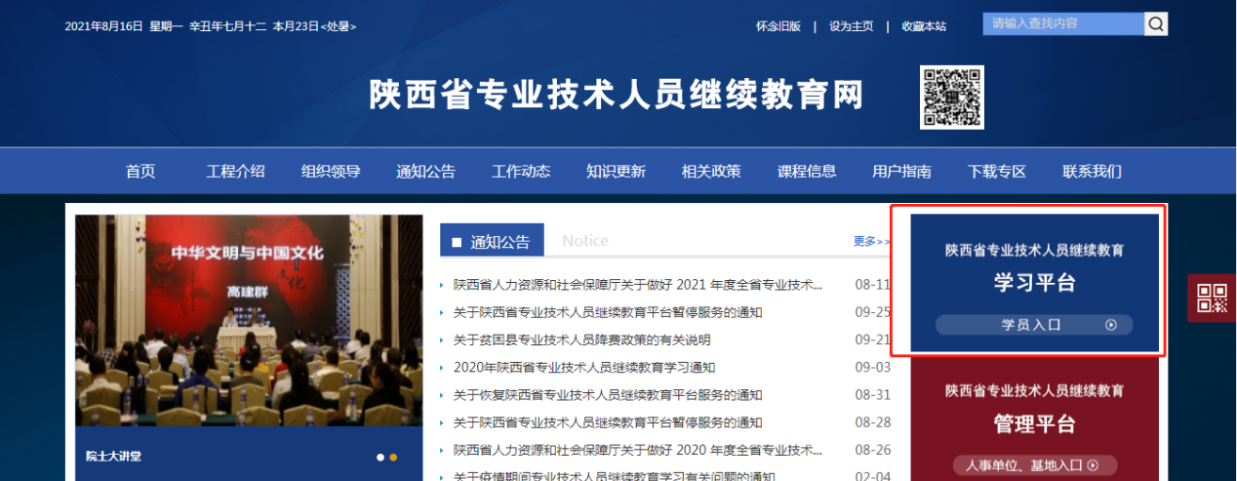
2、2021年开始，学习平台实行实名制登录（已注册学员通过微信扫码登录即可，直接按照第三部分“在线选课”进行操作。）
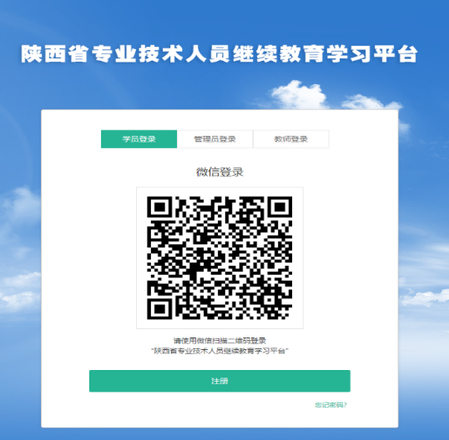
未注册学员点击“注册”进行如下操作：
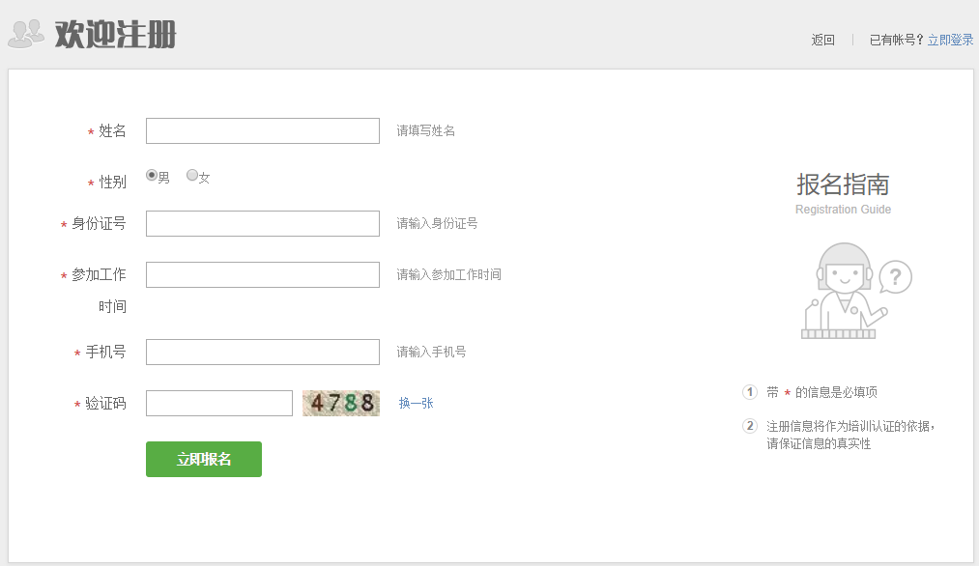
填写个人信息，点击“立即报名”
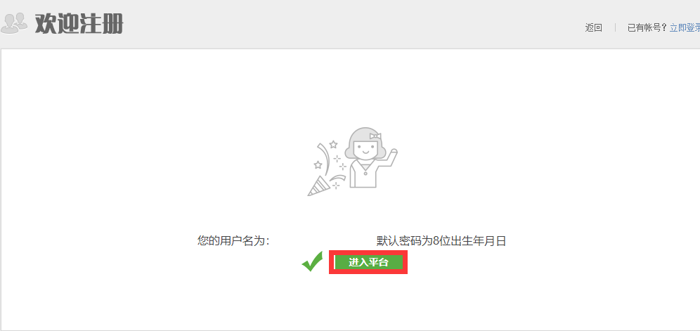
注册完成后点击“进入平台”，微信扫码登录。

点击“立即完善个人信息”按钮，进入个人信息管理界面
请点击界面下方“修改个人资料”按钮，完成内容填写。
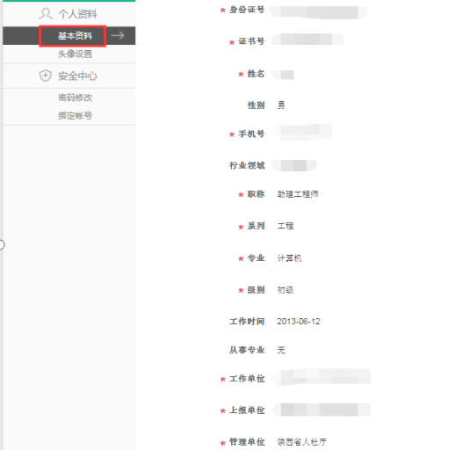
填写完成后，点击最下方“保存个人资料即可”。

头像设置将应用于证书打印环节，请上传标准证件照。
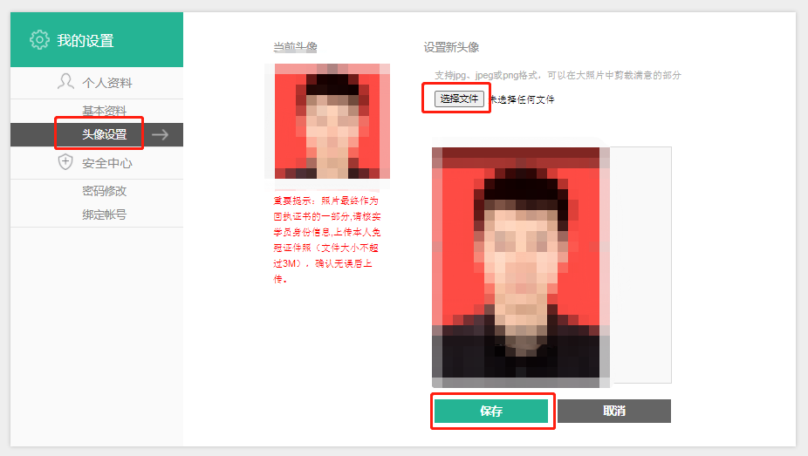
二、在线选课
请点击屏幕上方“首页”按钮，然后点击左侧头像下方“网络课程目录”按钮。
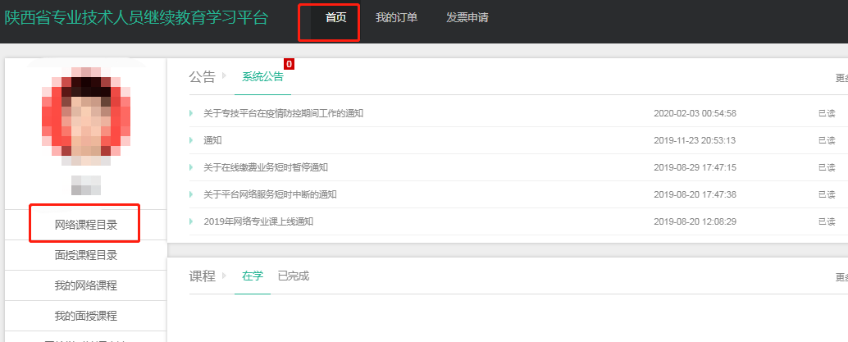

1.专业课网络培训：《2023档案管理与档案技术》32课时，确认课程信息，教师姓名：史君，确定无误，点击“立即购买”。
2.公需课网络培训：《深入学习党的二十大精神，奋进中国式现代化新征程》24课时，确认课程信息，教师姓名：刘晓芬，确定无误，点击“立即购买”。

